Bibendum version 2a
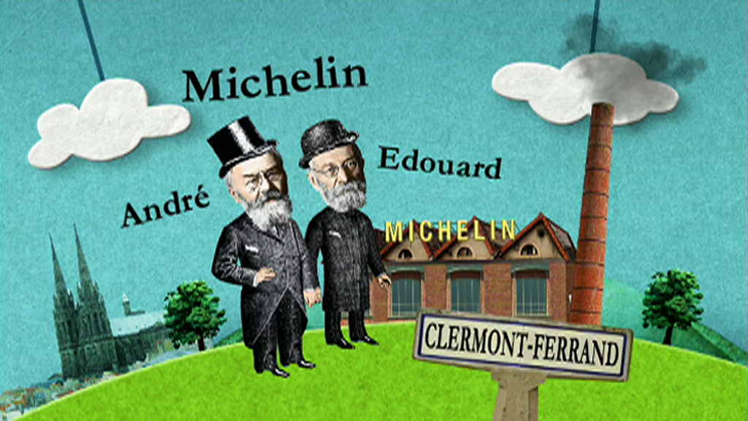
Olaf Niebling nous raconte l’histoire d’un petit bonhomme français connu dans le__________entier : le bonhomme Michelin.
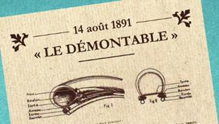
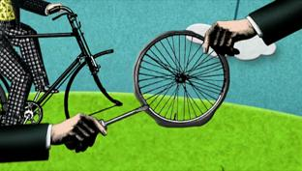
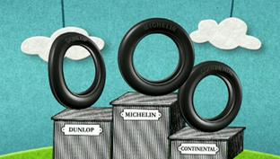
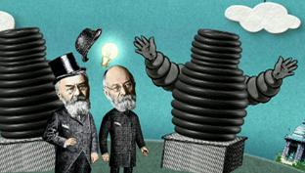
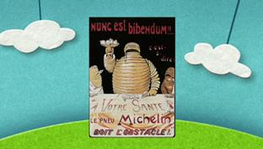
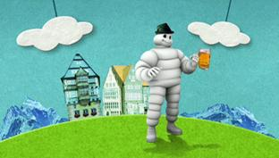
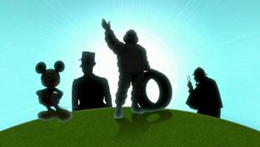
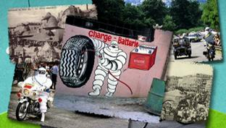
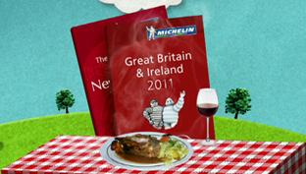
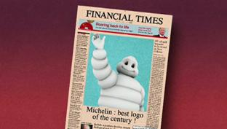
À la fin du XIXe siècle, les premiers véhicules automobiles commencent juste à pétarader sur des routes qui sont encore loin d'être toutes revêtues. On ne_________pas dire que le confort était au________________________en ces temps héroïques : les roues étaient habillées de simples bandages de caoutchouc plein, et crénom, ça secouait.
Depuis peu, outre-Manche, un nommé John Boyd Dunlop avait certes mis au point un système de pneumatiques avec une ____________remplie d'air, mais comme elle était collée à la roue, en cas de crevaison, c'était toute une histoire, d'ailleurs le manuel de réparation faisait une bonne soixantaine de___________.
En France, à Clermont-Ferrand, les___________André et Édouard Michelin, qui dirigent l’entreprise du même________, sentent le créneau. Il faut dire que leur entreprise est spécialisée dans le caoutchouc, patins de freinage silencieux pour les grands et___________rebondissantes pour les petits.
Ils font phosphorer leurs ingénieurs et,______1891, déposent le brevet du "Démontable", le premier pneumatique réellement… eh bien démontable. Un progrès radical qui catapulte Michelin au rang de chef de file des constructeurs de pneumatiques – et c'est le début d'une longue compétition avec la_______________Dunlop.
Mais______________________tout ça, il faut le vendre, le "Démontable". Et comme cette fin de XIXe siècle, décidément riche en innovations, voit également l'essor de la publicité, les Michelin ne vont pas être les derniers à se servir de cette_________________méthode pour faire connaître leur nom.
La légende raconte ceci : lors de l'Exposition universelle et coloniale de Lyon en 1894, l'_____________du stand Michelin est marquée d'un portique majestueux de style pseudo-assyrien, composé de deux hautes colonnes de pneus flambant neufs, de_____________diverses. C'est l'illumination pour Édouard Michelin : ces piles de pneus, il ne leur manque que deux__________ pour qu'elle ressemblent à un bonhomme… la mascotte Michelin est presque née.
La maison Michelin travaille alors occasionnellement avec un dessinateur publicitaire assez en vogue, Marius Rossillon, plus connu__________le pseudonyme de O'Galop. Et O'Galop vient justement de créer pour une brasserie de Munich le personnage d'un joyeux - et dodu - buveur de bière qui brandit une pinte en déclamant le premiers vers d'une ode du poète latin Horace : "Nunc est bibendum" – "C'est ____________________qu'il faut boire".
Ni une ni deux,__________rapide qu'un démontage/remontage de pneu "Démontable", le poème latin est bombardé slogan publicitaire et sa traduction détournée en "Le pneu Michelin boit l'obstacle". Et O'Galop transforme son buveur de bière en un étrange bonhomme fait de pneus, levant fièrement une chope remplie de clous. Et__________: c'est la première apparition de celui qui va devenir le plus célèbre personnage du monde de la réclame.
Ah ! il faut_______________un nom à ce gros bonhomme rigolo. Devinez lequel ?... voyons voyons… eh bien, ce sera Bibendum.
Le Bibendum des premiers temps ressemble plutôt à l'____________invisible avec ses bandelettes, il boit____________un trou ses chopes de clous, il porte lorgnon, il__________le cigare et au fond, il fait un peu peur… Mais au fil des ans, il sourit davantage, devient sobre, non-fumeur… Et quant à sa silhouette, elle s'arrondit de plus en plus et elle devient aussi universellement identifiable que celles de Sherlock Holmes, Mickey, ou du Général de Gaulle.
On____________des Bibendum partout : aux USA, en Allemagne, en Italie, à Cuba, au Nigeria, sur le Tour de France, au carnaval de Nice, au Gabon, partout - et il fait tout : il vend des pneus, certes, mais il guide aussi les voyageurs, il fait le saint protecteur pour les camionneurs, il conseille les touristes dans leurs choix de restaurants, il fait tout vous dis-je.
Voilà,___________________, Bibendum est toujours là pour représenter Michelin, il a traversé les guerres, les crises économiques, les crises politiques, les mouvements sociaux, et il sourit toujours ! Et probablement encore pour un bon bout de temps : figurez-vous qu’en 2000, le Financial Times a décerné à ce___________ ___________________de 110 ans le titre de "meilleur logo du siècle".

